Диагностика познавательного развития ребенка
Активность познавательного развития ребёнка у каждого своя, кто-то яркий теоретик, а кому-то легко на практике. Это связано с индивидуальными особенностями развития познавательных процессов, полученными знаниями и умениями. При этом каждому возрасту характерна своя степень интенсивности и выраженности, цельность и направленность познавательного содержания.

Общие требования
Для детей 2-3 лет объектом познания выступают окружающие предметы, звуки, действия. Благодаря манипуляции с ними, зарождающейся игровой деятельностью, наблюдениям за людьми, животными, явлениями природы происходит накопление и усвоение познавательной информации.
Дошкольников 4 лет привлекают не только предметы и действия, но и их признаки и свойства (цвет, форма, размер). А это способствует их умению проводить сравнительный анализ по каким-либо категориям, объединять предметы в группы по одному признаку и т.д.
К 5 годам у дошкольников главным средством познания выступает речь. Дети этого возраста легко воспринимают информацию, неплохо запоминают и могут применять её на практике.
Качественная диагностика позволяет внести коррективы в развитие детей
У ребёнка старшего дошкольного возраста особенностями познавательного развития являются формирующиеся умения анализировать, делать умозаключения, обобщать, классифицировать.
Опираясь на эти возрастные особенности детей, проводится диагностика. Для младшего возраста обязательно подбираются игры и задания, старших дошкольников нужно настроить на рабочий лад.
Разрабатываются критерии оценки, они могут быть такими:
- Низкий уровень — ребенок не понимает или не выполняет задания даже при помощи взрослого.
- Средний уровень — ребенок хорошо понимает, что требуется, выполняет правильно задания и отвечает на вопросы с небольшой помощью взрослого. Пытается самостоятельно объяснить свой выбор.
- Высокий уровень — ребенок с удовольствием, правильно самостоятельно выполняет предложенные задания, грамотно отвечает на вопросы. Делает простейший анализ своих действий, поясняет свой ответ.
Разговаривать с ребенком необходимо спокойным, доверительным тоном, хвалить за успехи, подбадривать, если что-то не получается. Итоги диагностики покажут уровень познавательного развития детей, взрослый увидит, какие вопросы вызывают затруднения и требуют дополнительного внимания.

Диагностическое обследование детей 2-3 лет
Поскольку у детей этого возраста преобладает наглядно-образное мышления, все задания подкрепляются иллюстративным материалом.

Знания предметов ближайшего окружения
«Что где?». Перед ребёнком предметы (по 4-5 шт.), объединённые одной лексической темой «Игрушки», «Посуда», «Мебель», «Одежда», «Обувь». Взрослый показывает на каждый из них и спрашивает: «Что это?», или найти из ряда предметов один, например, «Покажи чашку», можно спросить: «Из чего сделана юбка ткани или стекла?»

Тест на знание названий цветов
«Поручения». Подготовить большого и маленького зайцев, матрёшка, машинка, красная и зелёная чашки, большой и маленький кубики. Попросить ребёнка перечислить предметы, определить их цвет и размер и выполнить задания такого типа:
- угости большого зайца чаем из зелёной чашки, Из чего ещё можно пить?
- поставь машинку на большой кубик. Куда нужно убирать машинки после игры? И т.д.

Знания членов семьи
Ребёнок рассматривает сюжетную картинку «Моя семья» и отвечает на вопросы:
- кто изображён на картинке? А с кем живёшь ты?
- что делает мама? А как зовут твою маму? Я чем твоя мама занимается дома?
- чем занята бабушка? И т.д.
В завершении беседы желательно спросить: «Нужно ли заботиться друг о друге? Как?»

Знания об объектах и явлениях природы
«Живое и неживое». Перед малышом иллюстрации различных предметов, нужно разложить картинки на две группы «живое» и «неживое». Например, самолёт и птица; рыба и лодка и т.д.;
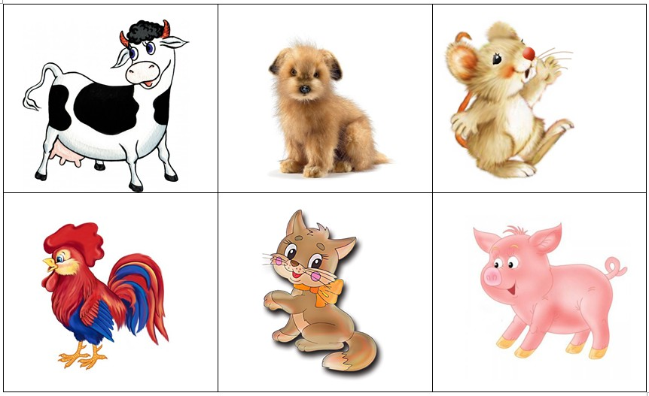
Тест для детей 3-х лет: назови зверушку
«Кто у кого?». Перед ребёнком фигурки диких и домашних животных. Взрослый спрашивает «Какие животные перед тобой? Где живут медведь и лиса? Конь и собака?». Затем просит найти и назвать их детёныша и поставить рядом со взрослым животным.
«Где чей домик?». Для игры желательно сделать макеты или коллаж двора с хозяйственными постройками и леса. Взрослый показывает малышу картинки с изображением диких и домашних животных и просит его найти их дом: рядом с макетом леса положить диких животных, двора – домашних. Затем ребёнок говорит, кого куда расселил.
«Кто как голос подаёт?». Ведущий показывает карточки с изображением животных и птиц и просит сказать, кто как подаёт голос, например, корова мычит, собака гавкает, утка крякает и т.д.
«Кто как передвигается?». Для ребёнка заранее подбираются фигурки животных, птиц, насекомых, взрослый кого-то из них называет, а ребёнок его находит и говорит, как он передвигается (кузнечик прыгает, рыба плавает).
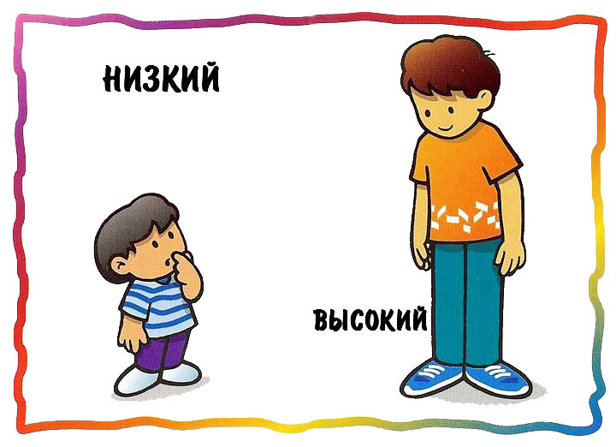
Тест для детей 2-х лет
По аналогии проводятся задания на выявления других знаний и умений, а именно о:
- травах и деревьях (3-4 вида);
- домашних птицах;
- диких птицах (2-3 вида);
- овощах и фруктах (5-6 видов);
- некоторых свойствах песка и воды;
- трудовых действиях взрослых и детей;

Диагностическое обследование детей 3-4 лет
Для диагностики понадобятся игры, аналогичные играм для детей 2- 3 лет.

Знания о ближайшем окружении
«Четвертый лишний». Закрепляются знания по лексическим темам «Игрушки», «Мебель», «Обувь», «Одежда», «Посуда», «Транспорт». Ведущий раскладывает по 4 предметных картинки, ребёнку нужно выбрать лишнюю и объяснить выбор, например, стол, стул, чашка, диван.
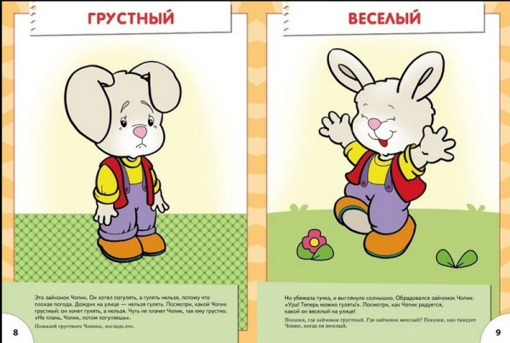
Тест для детей 4-х лет на знание эмоций
«Каждой вещи свое место». Подготовить небольшие картинки (одежды, обуви, посуды, игрушек) и крупные с изображением шифоньера, полки для обуви, ящика, буфета. Взрослый раскладывает большие картинки перед ребёнком, и поочерёдно показывая маленькие, спрашивает: «Где место для чашки, сапог, кубиков и т.д.».

Умения устанавливать простейшие связи между предметами и явлениями
«Что сделано человеком, что природой?». Нужно подготовить конверты, на одном изображён человек, на другом – солнце; предметные картинки с изображением объектов природы и природных явлений (куст, река, дождь, облака); предметов, изготовленных людьми (брюки, чашка, стул, машина). Ведущий просит ребёнка положить в конверт с изображением солнца, картинки с природными объектами, а человека – те, что сделаны людьми и объяснить почему.
В 4-е года ребенок уже должен быть знаком с книгами
«Когда это бывает?». Взрослый даёт малышу картинки с изображением разных действий, которые совершает человек (спит, обедает, готовится ко сну, чистит зубы, делает зарядку, ужинает) и задаёт вопросы: «Что мы делаем ночью? Утром? Днём? Вечером?». Дошкольник должен показать соответствующую картинку.

Знания об объектах и явлениях природы
«Чудесный мешочек». Ведущий заранее кладёт в мешочек овощи и фрукты (яблоко, апельсин, банан, огурец, чеснок). Ребёнок должен выбирать по одному предмету и на ощупь определить, что нашёл.
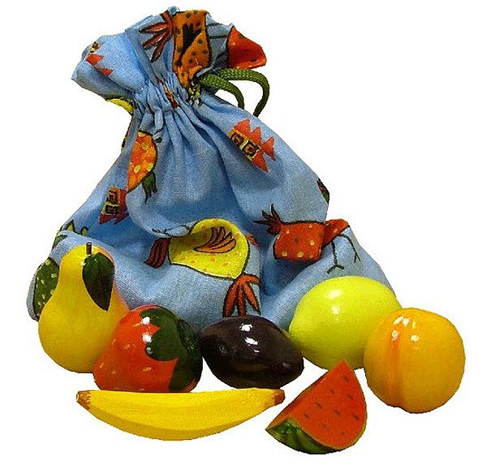
Игра «Чудесный мешочек» — угадай фрукт на ощупь
Знания и умения | Критерии  оценки
Умение определять состояние погоды: холодная, тёплая, жаркая, ветреная, дождливая
Знание характерных особенностей времен года (осенью – желтеют листья, весной – бегут ручьи…)
Знание 3-4 комнатных цветов, их частей. Понимание, что для их роста необходимы вода и свет, забота человека.
Определение овощей и фруктов, узнавание их на вкус.
Первоначальные представления о диких и домашних животных: названия, места проживания, детёныши.
Названия членов семьи, их домашние обязанности
Название города, улицы, некоторые особенности района.
Профессии (3- 4 вида)
«Узнай по описанию». На столе в хаотичном порядке разложены карточки с изображением диких и домашних животных. Взрослый перечисляет характерные признаки одного из них, малыш должен узнать, о ком говорится. Например, живёт с человеком, пасётся на лугу, мычит, даёт молоко и мясо.
Диагностика может быть оформлена в таблицу.

Диагностическое обследование детей 4- 5 лет
Для этого возраста также предлагаются игры для закрепления лексических тем с некоторым усложнением.

Знания о предметах ближайшего окружения
«Виды транспорта». Для ребёнка подбираются картинки с видами транспорта. В одном варианте ему нужно разделить его на специальный, пассажирский, грузовой; в другом – водный, наземный, воздушный.
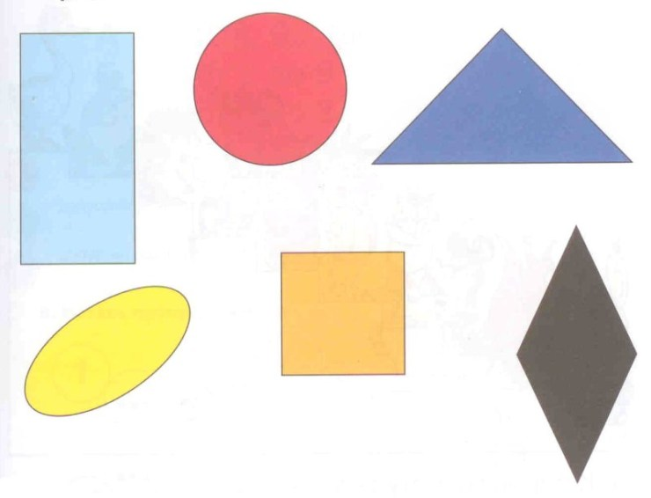
Задание для детей 4-х лет на знание геометрических фигур
«Что из чего?». На столе предметы из разных материалов: пластмассовый мяч, деревянный и стеклянный стаканы, пластмассовый и деревянный кубики, деревянная ложка, стеклянный шар, пластмассовая ложка. Взрослый просит ребёнка разделить предметы на группы из стекла, пластмассы, дерева, рассказать о качестве материалов (твёрдый или мягкий, хрупкий или прочный, что ещё может быть изготовлено из этих материалов).
«Школа дорожного движения». Для этого возраста обязательно нужно проводить игры по ознакомлению с правилами дорожного движения. Полезно изготовить макет улицы, который подойдёт и для этой игры, дородные знаки лежат отдельно «Пешеходный переход», «Подземный переход», «Надземный переход». Сначала взрослый беседует:
- Как называют людей, идущих по улице?
- Где должны ходить пешеходы?
- Где можно переходить улицу. Расставь недостающие знаки.
- Что означают цвета светофора?
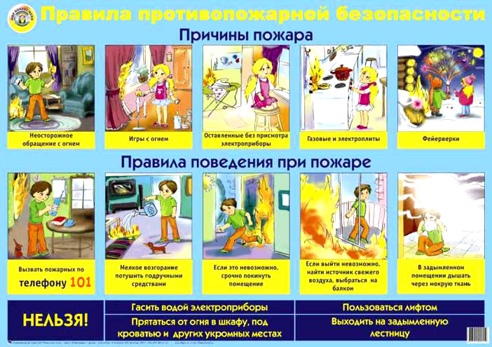
Карточки для знания причин пожара
«Причины пожара». Ребёнку предложены сюжетные картинки (ёлка украшена горящими свечами, у мальчика в руках спички, дети кормят глубей, рядом с сухими листьями разведён костёр и т. д.). Нужно выбрать ситуации, из-за которых может возникнуть пожар, и объяснить свой ответ.
«Кому что нужно». Для детей подготовлены иллюстрации людей разных профессий и игрушечные орудия труда. Взрослый просит положить орудия труда к нужным картинкам.
«Что загадано?». Заранее для дошкольников разложить 4-5 предметов одежды. Взрослый описывает вещь, но не называет её, нужно угадать, о чём идёт речь. Например, «Эта вещь длинная, красного цвета, тёплая, есть пояс, белые квадратные пуговицы, воротник. Что это?»

Знания об объектах и явлениях природы
«Детки с ветки». Заранее подготовить карточки с изображениями ели, сосны, берёзы, дуба, рябины и их плоды, для детей будет полезнее, если они будут настоящими – шишки, жёлудь, серёжка рябины, ягоды рябины. Ведущий интересуется, все ли деревья знакомы и просит к каждому дереву подобрать их «деток».
«Что хорошо, что плохо». Игра будет интересней, если будут принимать участие несколько детей. Нужно приготовить круглое игровое поле со стрелкой в середине, разделённое на сектора, в каждом изображение отрицательного и положительного поведения человека (кормление птиц, рыхление почвы, спиленное дерево, сорванный цветок и др. Дети по очереди крутят стрелку и поясняют выпавшее поведение.
Задание для детей 4-5 лет на внимательность
«Кто чем питается?». Для дошкольников подготовлены карточки с изображением животных и продуктов питания. Ведущий показывает карточку с изображением еды, а ребёнок – карточку с соответствующим животным (банан – обезьяна, орехи – белка, капуста – коза и т.д.).
Результаты диагностики познавательного развития также могут быть занесены в таблицу.
Знания и умения | Критерии оценки
Овощи и фрукты, способы ухода.
Название частей растения: корень, ствол (стебель), ветки, листья
Названия деревьев (5-7 видов)
Названия садовых цветов (5-6 видов)
Времена года
Зимующие и перелётные птицы (по 4-5 видов)
Домашние птицы, детёныши
Насекомые
Некоторые свойства воды, песка
Профессии (5-7 названий). Орудия труда
Владение обобщёнными понятиями: посуда, мебель, обувь, одежда, головные уборы.
Транспорт (наземный, подземный, водный, воздушный)
Семья. Имена членов семьи, их профессии, домашние обязанности.
Названия страны, столицы, узнавание символов государства.
Названия родного города (посёлка), улицы, достопримечательностей, 1-2 известных земляков.
Государственные праздники.
Некоторые рода войск, военной техники

Диагностическое обследование детей 6-7 лет
Для выявления уровня познавательного развития дошкольников этого возраста задания могут проводиться в форме беседы, поскольку у детей уже есть некоторый багаж знаний, позволяющий не опираться на иллюстрации.
Занятие с ребенком 6-ти лет

Знания о национальной культуре
У старших дошкольников происходит начальное знакомство с историей и культурой России. Для развития познавательного интереса, расширения кругозора, воспитания патриотических чувств детей этого возраста необходимо водить в музеи, выставки, готовить развлечения познавательного характера.
«Одень куклу». Игру лучше будет проводить для двоих детей, тогда она будет иметь не только познавательный, но и соревновательный характер. Подготовить бумажных кукол (мальчика и девочку), изображения современной одежды и национального костюма (сарафан, кокошник, платок, передник, рубашка-косоворотка, кушак, кафтан, лапти). Детям нужно одеть кукол в национальные костюмы, выигрывает тот, кто это сделает быстро и правильно.
Тест в игровой форме на знание русского национального костюма
«Русские обычаи». Сюжетные картинки с изображением праздников, издавна отмечаемых на Руси (Рождество (Коляда и Святки), Масленица, Пасха и др.). Взрослый просит ребёнка назвать изображённые праздники вспомни народные праздники и рассказать о них, опираясь на вопросы:
- Когда отмечают Рождество?
- На какой праздник пекут блины?
- Когда красят яйца?
- Для чего сжигают чучело?

Знания об объектах и явлениях природы
«Цепь питания». Игра для развития умений устанавливать причинно-следственные связи. Приготовить предметные картинки, на основе которых ребёнок будет составлять цепь питания (например: лиса, мышь, зерно; водоросли, белый медведь, рыба; яблоко, птица, гусеница и т.д.).
«Кто где живёт?». Ведущий предлагает рассмотреть картинки с изображением животных, птиц, насекомых. Заранее подготовлены рамки разных цветов. Ребёнку нужно разместить обитателей воздуха в белую рамку; в голубую — водных обитателей, в зелёную — обитателей земли.
Проверка знаний детей 6-7-ми лет
«Что где растет?». Макеты или коллажи леса, луга, сада, огорода, поля. Предметные картинки с изображением деревьев и кустарников, садовых, полевых, луговых цветов, грибов, овощей и фруктов, ягод. Ребёнку нужно назвать растения, разместить по местам их произрастания и объяснить свой выбор.
«К дереву – беги!». Игра проводится на улице, лучше в парке или в лесу. Ведущий даёт команду: «Раз, два, три к берёзе — беги!», а ребёнок её выполняет.
«Неживая природа». Перед ребёнком три сосуда с песком, глина, водой; пустые сосуды, воронка, краски.
Взрослый просит назвать содержимое сосудов и беседует по вопросам:
- Из чего состоит песок?
- Где люди используют песок?
- Можно ли лепит из сухого песка? Почему? Что нужно сделать, чтобы была возможность слепить?
- Что лучше пропускает воду песок или глина? Докажи.
- Назови свойства воды.
- Смогут ли обходиться без воды живые существа?
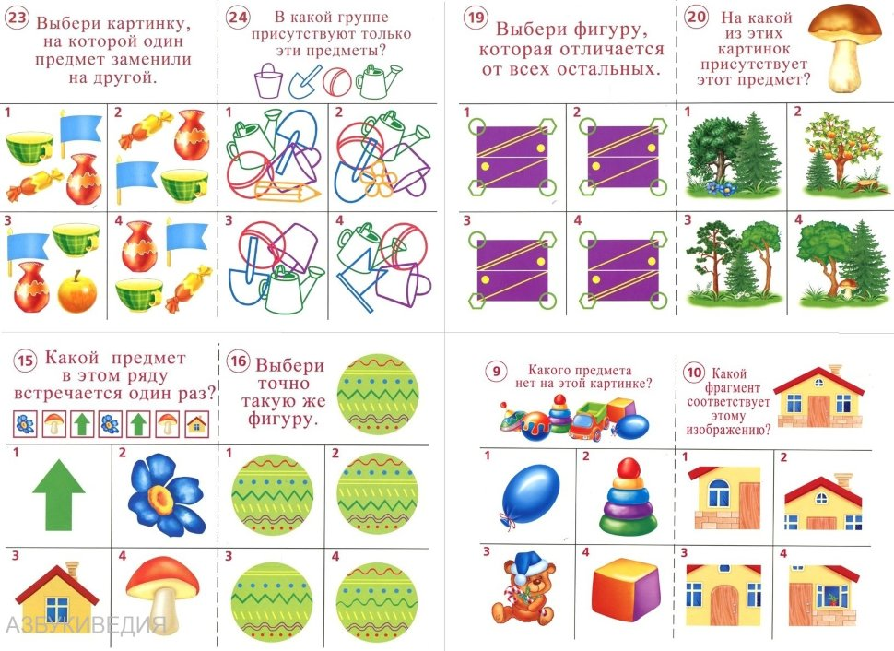
Тестовое занятие на готовность ребенка к школе
Результаты диагностики рекомендуем занести в таблицу.
Знания и умения | Критерии оценки
Овощи и фрукты, способы ухода.
Ягоды
Деревья и кустарники
Садовые, луговые, полевые, лекарственные растения
Времена года, отличительные признаки
Зимующие и перелётные птицы
Домашние птицы, детёныши
Рыбы. Морские обитатели. Аквариумные рыбки
Дикие и домашние животные, их детёныши
Животные севера и юга
Насекомые
Свойства воды, песка, глины, воздуха, бумаги, ткани
Профессии. Орудия труда
Владение обобщёнными понятиями: посуда, мебель, обувь, одежда, головные уборы, бытовые электроприборы.
Транспорт (наземный, подземный, водный, воздушный). Правила дорожного движения.
Семья. Имена членов семьи, их профессии, домашние обязанности.
Названия страны, столицы, символы государства.
Государственные праздники, традиции и обычаи
Известные памятники архитектуры
Известные россияне (писатели, поэты, художники, композиторы, учёные)
Названия родного города (посёлка), улицы, достопримечательностей, имена известных земляков.
Некоторые рода войск, военной техники

Первые вопросы познавательного характера «Почему? Для чего?», характерны для возраста детей 3-4 лет. Это очень важный этап для развития дошкольников, значит, что они готовы познавать, изучать новую информацию. Родителям необходимо приложить усилия, чтобы это время продлилось как можно дольше. Постепенно желание задавать вопросы у ребенка уменьшается, а может и вообще исчезнуть, если он не будет иметь поддержку со стороны взрослых.
Подводя итоги диагностического обследования познавательного развития детей дошкольного возраста, взрослые должны понимать, что это не конечный результат, а ступенька для дальнейшего становления личности ребёнка.

